**El camino a la integración de datos, habilitador clave de una mina inteligente**

(Categoría - Minería 4.0)

**Alberto Cornejo Valdivia1, Jose Valdivia Bedregal2 y Heriberto Solano3**

1 Autor: Minera Las Bambas, Supervisor Senior de Transformación Digital, Av el Derby 055, Surco, [Alberto.cornejo@mmg.com](mailto:Alberto.cornejo@mmg.com), 958117304

2 Coautor 1: Minera Las Bambas, Supervisor Senior de Transformación Digital, Av el Derby 055, Surco, [Jose.Valdivia@mmg.com](mailto:Jose.Valdivia@mmg.com), 997333041

3 Coautor 2: Hatch Asociados, Digital Project Manager, Carrera 48 Nro. 18a-14 piso 14.Medellín – Colombia, [heriberto.solano@hatch.com](mailto:heriberto.solano@hatch.com), +57315 7775629

______________________________________________________________________________________________

**RESUMEN**

El desarrollo de una mina inteligente requiere una arquitectura digital robusta que permita la integración y orquestación de datos provenientes de diversas fuentes, tanto estructuradas como no estructuradas. A partir del estándar ISA-95 (International Society of Automation, 2020) y combinando enfoques de la Industria 4.0 y 5.0, se diseñó una arquitectura conceptual que organiza los flujos de información en capas funcionales, desde la adquisición de datos hasta los servicios avanzados en la nube. Este enfoque facilita una toma de decisiones alineada con los diferentes niveles de la organización, operativo, táctico y estratégico, permitiendo mayor predictibilidad, eficiencia y control sobre los procesos.

El trabajo incluyó la construcción de un repositorio maestro de datos y la generación de diagramas funcionales y de flujo para múltiples escenarios, tales como la operación, la gestión de activos, el soporte de tecnologías de la información (IT) / tecnologías de la operación (OT) y la entrega digital de proyectos. Estos elementos permiten mapear el estado actual de las funcionalidades tecnológicas, identificar brechas y establecer una hoja de ruta para su implementación. Además, se proponen mecanismos para asegurar la calidad de los datos, estandarizar interfaces y habilitar la interoperabilidad, sentando las bases para soluciones de inteligencia artificial, automatización y gemelos digitales en el contexto minero.

**1. Introducción**

En la actualidad, el sector minero enfrenta una transformación sin precedentes, impulsada por la necesidad de aumentar la eficiencia operativa, reducir costos, mitigar riesgos y cumplir con crecientes exigencias ambientales y sociales. En este contexto, la digitalización y la integración de datos se han convertido en factores estratégicos para evolucionar hacia modelos de operación más inteligentes, sostenibles y resilientes. Tecnologías habilitadoras como la inteligencia artificial, el Internet Industrial de las Cosas, los gemelos digitales y los sistemas avanzados de automatización han dejado de ser opcionales para convertirse en requisitos esenciales que permiten mantener la competitividad y asegurar la continuidad operativa en un entorno cada vez más volátil y exigente.

No obstante, el desarrollo de soluciones basadas en inteligencia artificial enfrenta un desafío crítico: la calidad y preparación de los datos. Actualmente, hasta el 80 % del tiempo en proyectos de análisis de datos (LovTechnology, s.f.) se dedica a tareas de recopilación, limpieza, validación y estructuración de la información. Según la firma consultora Gartner (2021), una mala calidad de datos cuesta a las organizaciones un promedio de 12.9 millones de dólares anuales, al incrementar la complejidad de los ecosistemas de datos y conducir a decisiones ineficientes o erróneas. Este panorama resalta la necesidad de arquitecturas digitales sólidas que garanticen la gobernanza, trazabilidad e interoperabilidad de los datos desde su origen.

Este trabajo se centró en diseñar una arquitectura conceptual de integración digital como habilitador clave para la transición hacia una mina inteligente. A partir de una visión integral que articula personas, procesos y tecnología, se propuso una estructura técnica capaz de consolidar datos provenientes de múltiples fuentes, tanto operativas como de soporte, en una plataforma interoperable, escalable y alineada con el modelo de referencia de integración de sistemas de automatización industrial. La arquitectura organiza las funcionalidades tecnológicas en capas, desde los sensores y la infraestructura de datos hasta los servicios avanzados de análisis y colaboración en la nube.

Uno de los principales desafíos identificados fue la existencia de silos de información y la dispersión de soluciones tecnológicas en distintas áreas de la operación minera. Para abordar esta problemática, se desarrolló un repositorio maestro de datos que centraliza la información relacionada con roles, procesos, tecnologías, funciones organizacionales y escenarios operativos. Este repositorio permite establecer relaciones funcionales claras, definir taxonomías compartidas y facilitar la evolución futura de la arquitectura sin necesidad de replanteamientos estructurales. Asimismo, se elaboraron diagramas funcionales, de flujo de datos e interfaces que permiten visualizar el estado actual, identificar brechas tecnológicas y definir prioridades de intervención.

El análisis se centró en cuatro escenarios estratégicos: planificación y ejecución de proyectos, operación diaria, gestión de activos y soporte en tecnologías de la información y tecnologías operativas. En cada uno se evaluaron las funcionalidades existentes, las soluciones en curso, las capacidades previstas y las aún no implementadas. Este mapeo permitió determinar el nivel de madurez digital de cada escenario y sirvió como base para una hoja de ruta de transformación digital. Además, se identificaron oportunidades para incorporar metodologías de modelado de información para la construcción, sistemas de gestión del conocimiento, plataformas colaborativas y tecnologías de visualización avanzada que potencien el desarrollo de activos y gemelos digitales.

El enfoque metodológico se caracterizó por su orientación al valor, priorizando la toma de decisiones basada en datos en todos los niveles: operativo, táctico y estratégico. Se puso especial énfasis en que las soluciones tecnológicas propuestas no solo respondan a necesidades puntuales, sino que también sean sostenibles, escalables y alineadas con la estrategia global de la organización. Asimismo, se abordaron aspectos críticos como la gobernanza de los datos, la seguridad de la información, la estandarización de interfaces y la habilitación de capacidades analíticas tanto para usuarios humanos como para sistemas automatizados.

Este desarrollo representa un primer paso fundamental hacia una transformación digital más amplia, en la que la tecnología actúa como un habilitador, no como un fin en sí mismo. La arquitectura resultante está diseñada para evolucionar en fases, permitiendo adaptaciones según el contexto operativo, las prioridades de inversión y el nivel de madurez organizacional. Su implementación no solo permitirá mejorar el desempeño técnico y económico, sino que también abre la posibilidad de alcanzar beneficios tangibles ya logrados en otras operaciones mineras digitalizadas (Sun, Song, He, & Yu, 2023) reducción de pérdidas de mineral entre un 12 % y un 15 %, disminución del número de accidentes en un 25 %, reducción de costos operativos entre un 10 % y un 15 %, e incremento de los beneficios por ventas en un 5 % gracias a mejoras en la logística. Estos resultados evidencian el potencial transformador de una arquitectura digital bien diseñada y orientada al valor.

**2. Objetivos**

El objetivo principal fue establecer las bases técnicas y metodológicas para una arquitectura de integración digital que permita a una operación minera evolucionar hacia un modelo de mina inteligente. Esta arquitectura busca transformar la forma en que se recopilan, gestionan, integran y utilizan los datos, habilitando una toma de decisiones más eficiente, el aprovechamiento de tecnologías emergentes y la maximización del valor de los activos.

Los objetivos específicos se agrupan en cuatro ejes fundamentales:

**2.1 Integración y arquitectura de datos**

Diseñar una arquitectura modular, escalable e interoperable, basada en el modelo de referencia de integración de sistemas industriales, que consolide los sistemas existentes y facilite la incorporación de nuevas soluciones. Esta estructura debe garantizar la disponibilidad, calidad, trazabilidad y accesibilidad de los datos a lo largo de toda la cadena de valor minera.

**2.2 Gestión y gobernanza de la información**

Desarrollar un repositorio maestro de datos que integre información sobre procesos, tecnologías, funciones y roles organizacionales. Establecer criterios de homologación, taxonomía y políticas de acceso que permitan una gobernanza efectiva, habilitando capacidades futuras en analítica avanzada, inteligencia artificial y gestión del conocimiento.

**2.3 Optimización funcional por escenarios operativos**

Abordar cuatro escenarios clave:

* **Proyectos:** digitalización de entregables, adopción de metodologías de modelado de información para la construcción y plataformas colaborativas.
* **Operación:** integración en tiempo real de sensores, sistemas de control y plataformas analíticas para mejorar la eficiencia operativa.
* **Gestión de activos:** estructuración de datos para mantenimiento predictivo y optimización del ciclo de vida de los equipos.
* **Soporte tecnológico:** integración de plataformas de tecnologías de la información y tecnologías operativas, reducción de redundancias y mejora de la interoperabilidad.
* **Transformación digital estratégica:** Apoyar la transición hacia una operación minera resiliente, flexible y basada en datos. Establecer un marco tecnológico común que alinee personas, procesos y tecnología con los objetivos estratégicos del negocio, habilitando la adopción progresiva de soluciones como gemelos digitales, automatización autónoma e inteligencia artificial.

**3. Procedimiento o Metodología**

El desarrollo de una arquitectura digital para habilitar una mina inteligente requiere una metodología estructurada que combine estándares internacionales, conocimiento técnico del sector minero, y herramientas modernas de análisis y diseño de sistemas. En este trabajo se adoptó un enfoque integral centrado en la identificación, clasificación, consolidación e integración de la información operativa y tecnológica, con el objetivo de facilitar la toma de decisiones en todos los niveles de la organización.

La metodología aplicada constó de varias fases, cada una orientada a construir progresivamente una visión coherente del ecosistema digital de la operación minera, articulando procesos, funciones, tecnologías y datos bajo una arquitectura común y flexible.

**3.1 Marco de Referencia Conceptual**

Como punto de partida, se adoptó el estándar de integración de ISA-95 como marco de referencia para estructurar la arquitectura de integración. Este estándar es ampliamente reconocido por su utilidad en la definición de interfaces entre sistemas empresariales y de control industrial. Su modelo jerárquico permite establecer capas funcionales que separan claramente los niveles de adquisición de datos, control, supervisión, análisis y gestión del negocio (Ver figura 1).

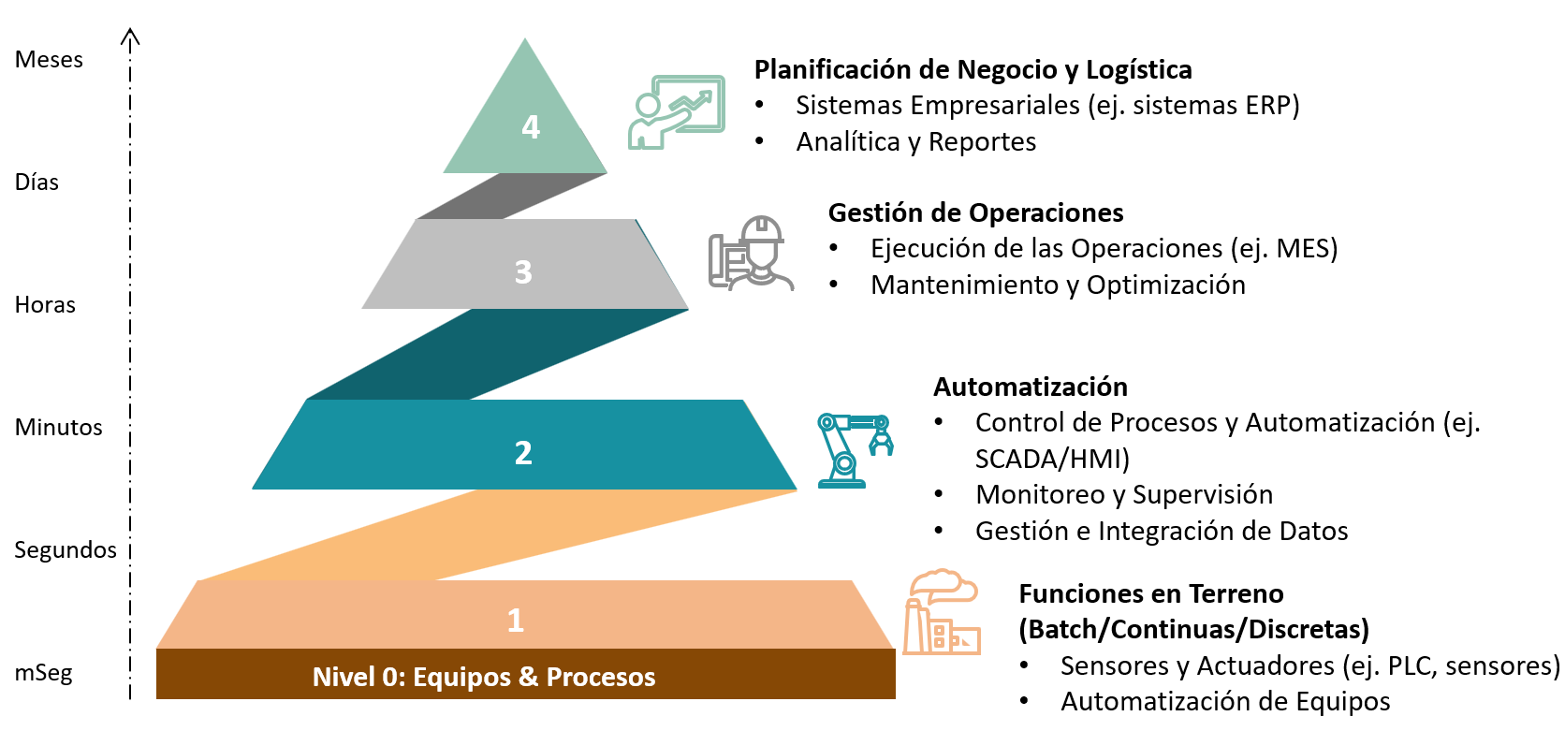

Figura 1. Pirámide de Funcionalidad de ISA 95

*Fuente: Elaboración propia*

Para complementar este modelo, se incorporó una capa superior que permite representar los servicios tecnológicos modernos tales como software como servicio (SaaS), plataformas como servicio (PaaS) e infraestructura como servicio (IaaS). Esta combinación permitió representar tanto los sistemas tradicionales en sitio como las nuevas capacidades ofrecidas por soluciones basadas en la nube, así como componentes que representan el alcance de aplicación, esta estructura sirvió de plantilla para la diagramación de la arquitectura de los distintos escenarios (ver Anexo 1)

**3.2 Construcción del repositorio maestro de datos**

Una parte fundamental de la metodología fue el diseño y desarrollo de un repositorio maestro de datos, estructurado en hojas temáticas que documentan los elementos clave de la arquitectura. Este repositorio sirvió como punto de consolidación para toda la información recolectada durante el proyecto, asegurando trazabilidad, consistencia y facilidad de actualización.

El repositorio incluyó, entre otros, los siguientes componentes:

* **Master de Opciones:** Definición de listas maestras y valores de referencia comunes para todo el sistema.
* **Master de Roles:** Catálogo de roles operativos y estratégicos dentro de la organización.
* **Estructura Organizacional:** Jerarquía de áreas, unidades y dependencias dentro de la operación.
* **Cadena de Valor:** Mapeo de los pasos clave de transformación minera, desde exploración hasta comercialización.
* **Master de Procesos:** Listado de procesos operativos y de soporte vinculados a la cadena de valor.
* **Master de Tecnologías:** Inventario de aplicaciones y herramientas tecnológicas existentes.
* **Escenarios:** Definición de los cuatro escenarios de análisis: Proyectos, Operación, Gestión de Activos y Soporte (Tecnologías de la Información/Tecnologías de la Operación).
* **Funciones:** Relación entre funcionalidades esperadas y soluciones tecnológicas actuales o requeridas.
* **Referencias:** Documentación y normativa que sustenta las decisiones de diseño.

Este repositorio fue diseñado con la intención de evolucionar hacia una base de datos centralizada, que pueda alimentar herramientas de visualización, análisis predictivo y planeamiento estratégico.

**3.3 Diagramación Funcional y de integración**

Con base en la información del repositorio, se desarrollaron varios tipos de diagramas para representar visualmente la arquitectura digital y su funcionamiento en distintos niveles:

* **Diagramas funcionales:** Muestran la relación entre funciones operativas y soluciones tecnológicas que las habilitan. Permiten identificar qué funciones están cubiertas, cuáles están en implementación y cuáles requieren desarrollo futuro.
* **Diagramas de flujo de datos e integración:** Representan cómo fluye la información entre distintas funciones y tecnologías. Este tipo de diagrama permite visualizar dependencias, redundancias y cuellos de botella en el flujo de información.
* **Diagramas de interfaces:** Describen cómo se conectan los sistemas entre sí, los tipos de integración existentes (manual, por lotes, en línea), las fuentes de datos, y los formatos de salida o despliegue de la información.

Estos diagramas fueron elaborados para cada uno de los escenarios definidos, permitiendo una evaluación específica y detallada de cada área funcional. Se establecieron siete niveles jerárquicos en la arquitectura:

* **Nivel 0 –** Sensores y adquisición de datos
* **Nivel 1 –** Datos e infraestructura
* **Nivel 2 –** Control de procesos
* **Nivel 3 –** Optimización operativa
* **Nivel 3.5 –** Análisis de procesos
* **Nivel 4 –** Análisis y gestión del negocio
* **Nivel 5 –** Servicios tecnológicos (nube)

Cada nivel representa una capa funcional distinta, con necesidades y características tecnológicas propias. Esta jerarquía permite planificar e implementar soluciones que respeten la lógica operativa de la organización y maximicen la eficiencia de la integración.

**3.4 Evaluación de Madurez Digital**

Adicionalmente, se desarrolló un modelo de madurez digital que permite clasificar el estado actual de las tecnologías y datos utilizados en cada escenario. Este modelo evalúa si una funcionalidad está plenamente implementada, en proceso de desarrollo, en fase de planificación o aún no considerada. La evaluación se realizó a un nivel macro, permitiendo identificar prioridades de inversión tecnológica y posibles rutas de evolución.

La combinación de este modelo con los diagramas funcionales y el repositorio maestro proporcionó una visión holística del estado de la operación desde el punto de vista digital, constituyendo la base para una hoja de ruta tecnológica adaptada a las capacidades y objetivos estratégicos de la organización.

**3.5 Alineación con Principios de Transformación digital**

Durante todo el proceso se mantuvo un enfoque centrado en valor, priorizando soluciones que contribuyeran directamente a mejorar la toma de decisiones, reducir incertidumbre, aumentar la trazabilidad de los datos y facilitar la colaboración entre áreas. Se consideraron factores clave como:

* Interoperabilidad de sistemas y plataformas.
* Seguridad y gobernanza de la información.
* Escalabilidad de las soluciones propuestas.
* Sostenibilidad operativa y ambiental de las tecnologías.
* Adaptabilidad a futuros requerimientos regulatorios o de negocio.

En resumen, la metodología aplicada permitió construir una base sólida y coherente para la transformación digital, alineada con las mejores prácticas internacionales y preparada para habilitar soluciones de próxima generación en el entorno minero.

**4. Presentación y discusión de resultados**

Los resultados del trabajo se presentan en función de los objetivos trazados, estructurados sobre una arquitectura digital integral diseñada para transformar las operaciones mineras tradicionales en operaciones inteligentes, interconectadas y basadas en datos. El diseño metodológico permitió obtener una visión estructurada de la situación actual, identificar brechas tecnológicas y funcionales, y construir una base que permita planificar acciones futuras de transformación digital de forma estratégica.

Uno de los logros más relevantes fue el desarrollo de un **modelo de arquitectura conceptual**, representado a través de diagramas funcionales, de flujo de datos e interfaces para cada uno de los escenarios definidos: **proyectos**, **operación**, **gestión de activos**, y **soporte de tecnologías de la información (IT) como de las tecnologías de la operación (OT)**. Estos escenarios representan áreas críticas de la operación minera, cada una con flujos de trabajo, tecnologías, necesidades y desafíos particulares. El abordaje por escenarios permitió adaptar la arquitectura a realidades específicas sin perder coherencia sistémica, respetando la heterogeneidad propia de una operación de gran escala.

**4.1 Diagnostico Funcional por Escenario**

En cada escenario se aplicaron los modelos de madurez digital y diagramación funcional. Este enfoque permitió clasificar las funcionalidades en cinco categorías clave, teniendo como referencia el modelo funcional específico para el escenario:

1. **Funcionalidades instaladas, pero no validadas para el escenario:** Son funcionalidades que son soportadas por aplicaciones tecnológicas, pero no están directamente relacionada con el escenario de proyectos, los usuarios no tienen el conocimiento del aspecto funcional proporcionado, no están establecidas en alguna referencia o. arquitectura como una solución que cubre esa funcionalidad
2. **Funcionalidades instaladas y operativas en el escenario:** Son aquellas funcionalidades que están instaladas y son reconocidas por los usuarios en el escenario
3. **Funcionalidades en implementación o con proyectos en curso:** Son funcionalidades que están siendo implementadas con proyectos en curso
4. **Funcionalidades con visión futura, previstas, pero aún no iniciadas:** Son funcionalidades con futuros proyectos previstos
5. **Funcionalidades no instaladas ni consideradas:** Son aquellas funcionalidades que no están implementadas y no están en una visión futura o en proyectos en curso

Este esquema de clasificación facilitó un análisis comparativo transversal entre escenarios y permitió priorizar esfuerzos de integración e inversión tecnológica.

**4.2 Escenario de Proyectos**

El análisis del entorno de gestión de proyectos reveló un alto potencial de mejora en términos de integración de datos y trazabilidad. Aunque se dispone de herramientas individuales para el desarrollo de modelos de tres dimensiones (3D), hojas de cálculo, control de documentos y planificación, estas operan mayormente de forma aislada. La arquitectura propuesta sugiere la creación de una **plataforma digital integrada** que permita el manejo centralizado de activos digitales, planificación de la labor y el progreso de materiales en el tiempo lo que agrega una cuarta dimensión (4D); la proyección y estimación de costos es una quinta dimensión (5D), la evaluación de sostenibilidad una sexta dimensión(6D) y ciclo de vida completo constituye una séptima dimensión (7D). Ver Anexo 2

En el Anexo 3 se muestra el diagrama de arquitectura funcional específico para el escenario de proyectos. Los principales componentes establecidos para la presentación del diagrama son:

* **Gestión:** El componente de gestión establece funcionalidades que se realizan para asegurar el resultado de los proyectos. Aunque hay funcionalidades que trascienden dos o más componentes, funcionalidades como Controles de los proyectos, Gestión de Riesgos, Gestión de Costos y Administración de Adquisiciones y contratos de materiales son propias de este componente.
* **Plataforma de Conocimiento:** El componente de Plataforma de Conocimiento agrupa funcionalidades que permiten almacenar documentos que se constituyen en el conocimiento de la operación minera en este escenario, estas funcionalidades trascienden el alcance propio de cada proyecto y permiten comparaciones transversales para prevenir riesgos y hacer un mejoramiento continuo, funcionalidades como Gestión de documentos y registro, Modelo de Información de Proyectos y Estándares son propias de este componente.
* **Activos Digitales:** El componente de Activos Digitales agrupa funcionalidades que permiten el desarrollo de los activos digitales, funcionalidades como Modelo de Activos en 3 Dimensiones, Modelo de información de Activos, Ingeniería de Diseño, son propios de este componente.
* **Gemelos Digitales:** El componente de Gemelos Digitales, agrupa funcionalidades que permiten la evolución de los activos digitales en gemelos digitales, es decir tienen la capacidad de extraer datos operativos enlazándolos con los activos digitales, normalmente estos gemelos muestran toda la información del modelo operacional de siete dimensiones (7D), por lo tanto, funcionalidades como Modelo Operacional 7D, Activos y Gemelos Digitales son propios de este componente.
* **Formación:** El componente de Formación, agrupa funcionalidades que permiten la actualización permanente de las personas que tienen roles en este escenario. LMS, Gemelos Digitales de Entrenamiento, Simuladores son propios de este componente.

Se desarrolló el diagrama de estado funcional por aplicación, donde se muestra la relación entre las funcionalidades y las aplicaciones que las soportan. Ver Anexo 4

Se relacionaron las funcionalidades en las cinco categorías clave, una muestra de esto se puede ver en la tabla 1:

**Tabla 1. Muestra de la tabla de funcionalidades clave en el escenario de proyectos**

*Fuente: Elaboración propia*

Los resultados del análisis del escenario de proyectos son:

* Funcionalidades identificadas: 25
* Oportunidades de mejoramiento:25
* Funcionalidades instaladas, pero no validadas para el escenario: 10
* Funcionalidades instaladas y operativas en el escenario: 13
* Funcionalidades en implementación o con proyectos en curso: 0
* Funcionalidades con visión futura, previstas, pero aún no iniciadas:12
* Funcionalidades no instaladas ni consideradas:13

Se relacionaron las aplicaciones que posiblemente pueden ser redundantes y están soportando una funcionalidad, lo que podría ser una oportunidad de optimización.

Además, se identificaron oportunidades para aplicar metodologías BIM de forma más estructurada, fortaleciendo la gestión de estándares, control documental y entrega digital de proyectos. La posibilidad del desarrollo de un **Centro de Entrega Digital** fue uno de los conceptos clave derivados de este escenario.

Al hacer el análisis del nivel de madurez digital del escenario de proyectos teniendo en cuenta solo la dimensión de tecnología da como resultado que las oportunidades importantes son:

* **Plataforma de conocimiento:** Un aseguramiento tecnológico de las funcionalidades asociadas con la plataforma de conocimiento.
* **Metodología BIM:** En los componentes de activos y gemelos digitales, completar la metodología BIM, evolucionando a la entrega digital de proyectos con un modelo operacional de 7 dimensiones.
* **Entorno Común de Datos:** Un entorno común de datos que soporte las necesidades datos e información en el escenario de proyectos.

El resultado obtenido puede apreciarse en el Anexo 5, con una clasificación de organizado.

**4.3 Escenario de Operación**

La evaluación de la operación reveló la coexistencia de múltiples sistemas de control y monitoreo que no necesariamente comparten datos en tiempo real ni utilizan estructuras comunes de datos. Esto limita la capacidad de tomar decisiones integradas, especialmente cuando se busca optimizar procesos transversales o responder a variabilidades operativas.

En el Anexo 6, se muestra el diagrama de arquitectura funcional específico para el escenario de operación. Los principales componentes establecidos para la presentación del diagrama son:

* **Planeación:** El componente de planeación agrupa las funcionalidades de planeación mina y planeación planta a corto plazo y las ingenierías. Aunque hay funcionalidades que trascienden dos o más componentes, funcionalidades como Planeación Mina, Planeación Planta, Ingeniería, Planeación Integrada y Programación Integrada son propias de este componente.
* **Gestión de Activos:** Este componente agrupa funcionalidades que permiten establecer en el escenario operativo, el ciclo de vida de los activos y su impacto en la operación, estas funcionalidades trascienden el alcance propio de cada componente y permiten comparaciones transversales para prevenir riesgos y hacer un mejoramiento continuo, funcionalidades como relacionadas con el mantenimiento, monitoreo de condiciones, confiabilidad y el Sistema de Gestión de Activos son propias de este componente.
* **Activos Digitales:** El componente de Activos Digitales agrupa funcionalidades que permiten el desarrollo de los activos digitales, funcionalidades como Modelo de Activos 3D, Modelo de información de Activos, Ingeniería de Diseño, son propios de este componente.
* **Operación Mina:** El componente de Operación Mina agrupa funcionalidades que permiten la soportar las diferentes fases de la operación minera, la perforación y voladura, extracción y carguío, despacho de los equipos, constituyen funcionalidades propias de este componente.
* **Operación Planta:** Este componente agrupa las funcionalidades que controlan y aseguran la gestión de las Plantas tanto de cobre como de molibdeno, las funcionalidades de control de la planta son propias de este componente.
* **Logística y Abastecimiento:** Este componente agrupa las funcionalidades de los procesos logísticos. Salida de material, suministros, control de transporte logístico son algunas funcionalidades propias de este componente.
* **Soporte:** Este componente agrupa las funcionalidades de soporte de áreas funcionales, funcionalidades de Tecnologías de la Información/Tecnologías de la Operación, Ambiente, Seguridad-Salud-Ambiente y Riesgos son funcionalidades propias de este componente.

Se desarrolló el diagrama de estado funcional por aplicación, donde se muestra la relación entre las funcionalidades y las aplicaciones que las soportan. Ver Anexo 7

Se relacionaron las funcionalidades en las cinco categorías clave, una muestra de esto se puede ver en la tabla 2:

**Tabla 2. Muestra de la tabla de funcionalidades clave en el escenario de operación**

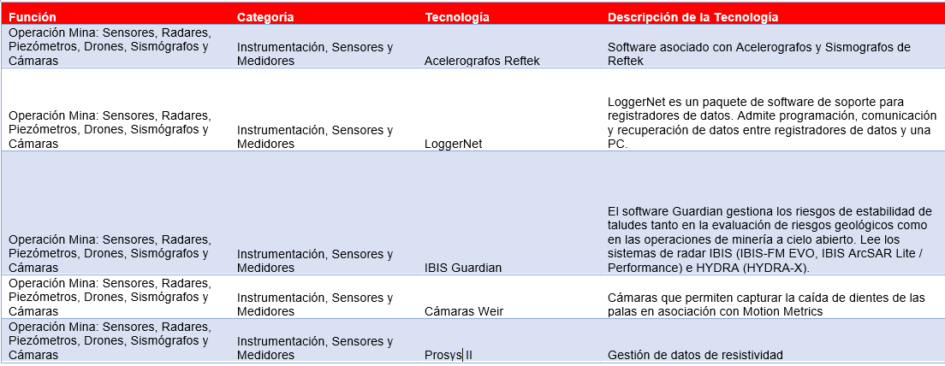

*Fuente: Elaboración propia*

Los resultados del análisis del escenario de operación son:

* Funcionalidades identificadas: 158
* Oportunidades de mejoramiento:22
* Funcionalidades instaladas, pero no validadas para el escenario: 6
* Funcionalidades instaladas y operativas en el escenario: 126
* Funcionalidades en implementación o con proyectos en curso: 2
* Funcionalidades con visión futura, previstas, pero aún no iniciadas:2
* Funcionalidades no instaladas ni consideradas:14

Se relacionaron las aplicaciones en la operación que posiblemente pueden ser redundantes y están soportando una funcionalidad, lo que podría ser una oportunidad de optimización.

La arquitectura funcional desarrollada para este escenario propone una integración progresiva de los sistemas de control, optimización y análisis de procesos bajo una estructura escalonada. Además, se sugirió establecer una **capa de integración operativa** que consolide flujos de datos provenientes de sensores, equipos y plataformas de control, facilitando su análisis en niveles superiores mediante herramientas de business intelligence o inteligencia artificial.

Se identificaron funcionalidades clave en curso de implementación, como plataformas de visualización en tiempo real y sistemas de reportes automatizados. Sin embargo, aún persisten vacíos tecnológicos en áreas como predicción de fallas, análisis prescriptivo y control autónomo.

Al hacer el análisis del nivel de madurez digital del escenario de operación teniendo en cuenta solo la dimensión de tecnología da como resultado que las oportunidades importantes son:

* **Funcional:** Las funciones de operaciones integradas necesitan soluciones que las soporten.
* **Gobierno:** Aplicar claros criterios de gobernanza a sistemas desarrollados en las unidades, donde se establezcan los roles de Propietario de Datos, Administrador de Datos, Custodio de Datos y Productor de Datos.
* **Cadena de valor:** En integración de informes y análisis, la tendencia consolidada de los procesos, visualización de la cadena de valor, analítica predictiva y flujos de trabajo, son necesidades importantes para mejorar la toma de decisiones.
* **Procesos:** Procesos como Reconciliación y Balance de Masa deben también tener soluciones robustas.
* **Integración:** Aunque se pretenda tener una solución desarrollada en la operación como una solución de integración y reportes, se sugiere generar instancias específicas independientes para la integración y con un control efectivo de cambios, dada la sensibilidad de la información que puede llegar a manejarse y que alimenta decisiones estratégicas del negocio.
* **Gemelos Digitales:** En Gemelos Digitales dada la dependencia de datos de la operación y del caso que se quiera resolver, se sugiere iniciar resolviendo la estructuración y limpieza de datos de sus fuentes de tal forma que sirvan para el entorno común de datos y para la implementación del Gemelo.
* **Integración de Datos:** Un entorno común de datos que soporte las necesidades datos e información en el escenario de Operación.

El resultado obtenido puede apreciarse en el Anexo 8, con una clasificación de digitalizado.

**4.4 Escenario de Gestión de Activos**

Este escenario mostró una fragmentación significativa en la información asociada a los activos físicos, con datos dispersos en distintas aplicaciones, sin una estructura común de metadatos ni vínculos explícitos con el ciclo de vida de los equipos. Se observó una alta dependencia de procesos manuales para el mantenimiento y planificación de intervenciones.

En el Anexo 9, se muestra el diagrama de arquitectura funcional específico para el escenario de gestión de activos. Los principales componentes establecidos para la presentación del diagrama son:

* **Gestión de Activos:** Este componente agrupa las funcionalidades de gestión de activos y monitoreo de condiciones, tanto de la mina como de las Plantas. Aunque hay funcionalidades que trascienden dos o más componentes, funcionalidades como Monitoreo de Condiciones, Análisis del Desempeño de los Activos, Planificación de Activos, y Gestión de Activos son propias de este componente.
* **Inspección y Reparación:** Este componente agrupa funcionalidades enfocadas en la labor de mantenimiento, la supervisión activa del mantenimiento, la planeación y ejecución del mantenimiento, son funcionalidades que trascienden el alcance propio de cada componente. Funcionalidades dentro del Sistema de Gestión de Activos (EAM) como Gestión del trabajo de Mantenimiento e Información de la Labor son propias de este componente.
* **Inteligencia y Monitorización:** El componente agrupa funcionalidades de Inteligencia Artificial que pueden ser aplicadas en cada una de las capas. Funcionalidades como Modelos Predictivos, Analíticas y de Machine Learning son propias de este componente.
* **Trabajo Digital:** Agrupa funcionalidades tecnológicas que facilitan la precisión y eficacia del trabajo de mantenimiento y que evitan riesgos. Funcionalidades como Seguimiento de personas y monitoreo biométrico, trabajo en campo con componentes de realidad virtual o aumentada son propias de este componente.
* **Formación:** Este componente agrupa las funcionalidades que permiten mantener actualizadas las capacidades de cada uno de roles que interviene en el escenario de Gestión de Activos. Simuladores de entrenamiento, Gemelos digitales de entrenamiento y Sistemas de Gestión de Aprendizaje (LMS) son funcionalidades propias de este componente.

Se desarrolló el diagrama de estado funcional por aplicación, donde se muestra la relación entre las funcionalidades y las aplicaciones que las soportan. Ver Anexo 10

Se relacionaron las funcionalidades en las cinco categorías clave, una muestra de esto se puede ver en la tabla 3:

**Tabla 3. Muestra de la tabla de funcionalidades clave en el escenario de gestión de activos**

*Fuente: Elaboración propia*

Los resultados del análisis del escenario de gestión de activos son:

* Funcionalidades identificadas: 51
* Oportunidades de mejoramiento:19
* Funcionalidades instaladas, pero no validadas para el escenario: 27
* Funcionalidades instaladas y operativas en el escenario: 126
* Funcionalidades en implementación o con proyectos en curso: 0
* Funcionalidades con visión futura, previstas, pero aún no iniciadas:3
* Funcionalidades no instaladas ni consideradas:16

La arquitectura propuesta plantea la centralización de la información en repositorios estructurados y orientados a la toma de decisiones predictivas. Se promueve el uso de historiales de operación, modelos 3D y gemelos digitales como elementos clave para la gestión integral del ciclo de vida de activos. Además, se recomienda fortalecer la conexión entre los datos de ingeniería de diseño y las operaciones de mantenimiento, para crear un flujo continuo de retroalimentación.

Al hacer el análisis del nivel de madurez digital del escenario de operación teniendo en cuenta solo la dimensión de tecnología da como resultado que las oportunidades importantes son:

* **Funcional:** Una discriminación funcional más detallada que permita comparar un escenario de referencia con las necesidades de decisión en el escenario de Gestión de Activos que la operación minera requiere.
* **Gobierno:** Aplicar claros criterios de gobernanza a sistemas desarrollados en las unidades, donde se establezcan los roles de Propietario de Datos, Administrador de Datos, Custodio de Datos y Productor de Datos.
* **Integración:** Aunque se pretenda tener una solución desarrollada al interior, como una solución de integración y reportes, se sugiere generar instancias específicas independientes para la integración y con un control efectivo de cambios, dada la sensibilidad de la información que puede llegar a manejarse y que alimenta decisiones estratégicas del negocio.
* **Gemelos Digitales:** En Gemelos Digitales dada la dependencia de datos de la operación y del caso que se quiera resolver, se sugiere iniciar resolviendo la estructuración y limpieza de datos de sus fuentes de tal forma que sirvan para el entorno común de datos y para la implementación del Gemelo.
* **Integración de Datos:** Un entorno común de datos que soporte las necesidades datos e información en el escenario de Gestión de Activos.

El resultado obtenido puede apreciarse en el Anexo 11, con una clasificación de reactivo.

**4.5 Escenario de Soporte de Tecnologías de la Información (IT)/Tecnologías de la Operación (OT)**

Aunque por restricciones de la corporación en cuanto al análisis del escenario, se desarrolló lo siguiente:

En el Anexo 12 muestra el diagrama de arquitectura funcional de referencia para soportar las buenas prácticas que el equipo de soporte maneja.

Los principales componentes establecidos para la presentación de este diagrama son:

* **Gobierno Riesgo y Cumplimiento:** Este componente agrupa las funcionalidades de gobernanza para los servicios de IT/OT, Políticas y Cumplimiento, Auditorías, Riesgos, son funcionalidades propias de este componente.
* **Gestión de Servicios:** Estas funcionalidades abarcan los procesos y funciones de la librería de buenas prácticas de ITIL 3.0 en cuanto a Estrategia del Servicio, Diseño del Servicio, Transición del Servicio y Operación del servicio, estas funcionalidades son las que agrupa este componente.
* **Activos (Hardware & Software):** Las funcionalidades que soportan los procesos asociados con el ciclo de vida de los activos tanto tangibles como intangibles son las que agrupa este componente, está estrechamente relacionada con Gestión de la Capacidad, Gestión de la Continuidad, Gestión de la liberación y los Activos del Servicio, Gestión de aplicaciones.
* **Ciberseguridad:** El conjunto de funcionalidades que asegura la confiabilidad, confidencialidad y la disponibilidad de la información, tales como Gestión de la Seguridad de la información, SIEM, Gestión de eventos de ciberseguridad son agrupadas en este componente.
* **Formación:** Este componente agrupa las funcionalidades que permiten mantener actualizadas las capacidades de cada uno de roles que interviene en el escenario de soporte IT/OT. Simuladores de entrenamiento, las plataformas de certificación de fabricantes, el LMS para la gestión de capacitaciones técnicas, son agrupadas en este componente.

En el ámbito del soporte tecnológico, se evidenció la necesidad de mejorar la integración entre sistemas de tecnologías de la información y tecnologías de la operación. La arquitectura integrada diseñada propone una visión holística que reduzca redundancias, optimice la infraestructura y consolide servicios comunes como gestión de usuarios, ciberseguridad, almacenamiento, y análisis de datos.

Los resultados en este escenario destacan la importancia de establecer un **marco de gobernanza digital** que regule la seguridad, acceso y administración de datos entre los distintos sistemas y plataformas. Se identificaron iniciativas en curso para la consolidación de datos, pero aún con limitada articulación con los sistemas de tecnologías de la operación (OT) críticos para la operación.

**4.6 Resultados Globales**

Se desarrollo un diagrama de flujo de datos del estado actual, ver Anexo 13, que permitió establecer como se obtienen los datos en cada una de las áreas, las oportunidades de la capa de integración de datos y los riesgos de gestión de datos como un primer paso conceptual de integración y se dejó también un diagrama muy conceptual de cómo debe ser el estado futuro, ver Anexo 14. Esto como el primer paso de una arquitectura de datos.

Se hicieron las siguientes recomendaciones:

* Una arquitectura con capas claramente diferenciadas: fuentes de datos, integración y despliegue. Es fundamental desacoplar los sistemas fuente de la capa de integración, incluso si algunos sistemas cumplen funciones duales.
* Un entorno común de datos que orqueste distintos tipos de bases de datos (GIS, series de tiempo, relacionales, no estructuradas, video), manteniendo estructuras homogéneas para facilitar la integración y soportar distintos niveles de decisión.

La capa de integración debe:

* Aislar los sistemas fuente del entorno común de datos y del despliegue.
* Replicar datos según necesidades funcionales y velocidades de respuesta requeridas.
* Soportar decisiones en tiempo real (milisegundos a segundos) en capas de control, y decisiones tácticas o estratégicas en capas superiores.
* Evaluar si las instancias deben estar localizadas o en la nube, considerando latencia y seguridad.

A nivel transversal, el proyecto logró:

* Consolidar un lenguaje común entre áreas técnicas, operativas y tecnológicas mediante el repositorio maestro de datos.
* Visualizar, a través de diagramas funcionales, el estado actual de cada escenario y las interrelaciones tecnológicas.
* Identificar vacíos de integración y oportunidades para sinergias tecnológicas.
* Establecer criterios técnicos para priorizar inversiones futuras en soluciones digitales.
* Sentar las bases para la evolución hacia una arquitectura digital de referencia, orientada a la toma de decisiones basada en datos, con flexibilidad para incorporar tecnologías emergentes como inteligencia artificial, analítica avanzada o plataformas colaborativas.

**5. Conclusiones**

La transformación digital en la industria minera no se limita a la implementación de tecnologías de última generación, sino que requiere una base sólida de integración de datos, interoperabilidad y gobernanza digital que permita articular personas, procesos y herramientas bajo una arquitectura común. El trabajo realizado permitió construir una propuesta metodológica y técnica para diseñar una arquitectura digital integral, orientada a habilitar el camino hacia una mina inteligente.

Uno de los principales aportes del proyecto fue el desarrollo de un modelo de arquitectura conceptual basado en el estándar ISA-95, complementado con enfoques propios de la Industria 4.0 y 5.0. Esta arquitectura permite organizar los sistemas y flujos de información en distintos niveles funcionales, desde la adquisición de datos en campo hasta la toma de decisiones estratégicas en ambientes colaborativos o en la nube. La inclusión de una capa intermedia de análisis y optimización (nivel 3.5) evidencia la importancia de contar con herramientas que transformen datos en conocimiento accionable, tanto para usuarios humanos como para sistemas automatizados.

La construcción del repositorio maestro de datos se consolidó como un elemento central del proyecto. Este repositorio actúa como un integrador de información clave, conectando procesos, tecnologías, roles y escenarios operativos. Al organizar esta información bajo una taxonomía compartida, se facilitó la comunicación entre distintas áreas, se redujo la ambigüedad técnica y se estableció una base confiable para el desarrollo futuro de soluciones digitales. Este recurso no solo permite capturar el estado actual, sino que también sirve como insumo fundamental para el diseño de hojas de ruta de transformación digital, priorización de inversiones y evaluación de madurez tecnológica.

Los resultados obtenidos en los cuatro escenarios analizados (proyectos, operación, gestión de activos y soporte de tecnologías de la información (IT) /tecnologías de la operación (OT) evidencian la existencia de múltiples brechas tecnológicas, pero también un alto potencial para lograr sinergias a través de una integración más profunda. La diagramación funcional y de flujos de datos permitió identificar funcionalidades no implementadas, soluciones duplicadas o infrautilizadas, y oportunidades claras de mejora mediante automatización, estandarización o consolidación de plataformas. Esta visión sistémica es clave para avanzar desde una digitalización fragmentada hacia una transformación digital estratégica y sostenible.

Se concluye también que la interoperabilidad no debe entenderse únicamente como un desafío técnico, sino como una capacidad organizacional que involucra gobernanza, gestión del cambio y alineación estratégica. La arquitectura propuesta contempla no solo los elementos tecnológicos, sino también los roles responsables de custodiar, administrar, consumir y validar los datos, promoviendo una cultura organizacional basada en el uso confiable y compartido de la información.

Otro resultado importante fue la identificación del valor de una integración progresiva. Lejos de plantear una transformación disruptiva o radical, el enfoque adoptado propone una evolución ordenada, basada en capacidades existentes y adaptada al contexto operativo y organizacional. Esto permite reducir riesgos, facilitar la adopción, optimizar recursos y garantizar la sostenibilidad de las iniciativas tecnológicas en el tiempo.

Finalmente, se destaca que la arquitectura digital diseñada no es un producto cerrado, sino un marco vivo y adaptable que puede evolucionar conforme a nuevas necesidades, tecnologías emergentes y cambios en la estrategia de negocio. La adopción de estándares abiertos, el diseño modular y la inclusión de capas de análisis avanzadas permitirán incorporar soluciones de inteligencia artificial, gemelos digitales, automatización autónoma y sistemas colaborativos en el mediano y largo plazo.

En suma, el trabajo realizado no solo entrega una propuesta técnica concreta, sino que habilita una transformación profunda en la manera de operar, decidir y gestionar una operación minera. La integración de datos se consolida como un habilitador clave, no solo para aumentar la eficiencia, sino también para generar resiliencia, sostenibilidad y valor compartido en un entorno cada vez más complejo y competitivo.

**6. Referencias bibliográficas**

International Society of Automation. (2020). ISA-95: Enterprise-Control System Integration (Estándar ANSI/ISA-95.00.01-2020).

Gartner. (2021, febrero 8). *How to Improve Your Data Quality*. Smarter with Gartner.

LovTechnology. (s.f.). *Ingeniería de datos: Preparación y limpieza para análisis avanzados*. Recuperado el 17 de julio de 2025.

Sun, Y., Song, Y., He, W., & Yu, M. (2023). Smart mining: A review and evaluation of relevant technologies and applications. *Energies*, *16*(3), 1427.

TIA, ISO, ANSI. Normas de interoperabilidad y seguridad de datos industriales.

**6. Referencias bibliográficas**

**7. Autores**

Alberto Cornejo Valdivia es Ingeniero Electrónico con especialidad en Automatización y Control (Universidad Católica de Santa Maria) y MBA en Administración y Dirección de Empresas. Tiene un diplomado en gerencia de proyectos PMI Tradicional y Agile (BSG Institute) y certificaciones en networking industrial, sistemas de control industriales, ITIL y transformación digital. Ha sido ponente y participante en congresos nacionales e internacionales. Es socio fundador de APCAM (Asociación Peruana de Control Automático en Minería). Cuenta con 17 años de experiencia en gran minería de cobre y oro en las áreas de mantenimiento instrumentación, Control de procesos, Tecnología IT/OT, actualmente se desempeña como Supervisor Senior de Transformación Digital en minera Las Bambas.

José Carlos Valdivia Bedregal, es Ingeniero de Sistemas (Universidad Católica de Santa Maria), con Maestría en Ingeniería Industrial. Cuenta además con un Diplomado en Transformación Digital, Innovación y Agilidad, Diplomado en Machine Learning, y con certificaciones en Gestión de Proyectos, en Management 3.0, en ITIL, en Transformación digital, y en Business Process Management. Cuenta con 11 años de experiencia Trabajando en Gran Minería: Gestión de Servicios de Tecnología, Transformación Digital, Innovación y Agilidad, Actualmente se desempeña como Supervisor Senior de Transformación Digital en minera Las Bambas.

Heriberto Solano es Ingeniero Electrónico (Universidad Pontificia Javeriana), Tiene especializaciones en Modern Agile, Arquitectura TOGAF, ITIL 4, NIST_CSF, Risk Management. Cuenta con 25 años de experiencia en desarrollo de software, en tecnologías de información y comunicaciones (TIC), gestión de proyectos y tecnologías de operación minera, ha liderado en los últimos 6 años más de 50 proyectos tecnológicos, actualmente se desempeña como project manager y arquitecto de sistemas digitales en Hatch.

**10. Anexos**

**Anexo 1: Plantilla general de arquitectura digital**

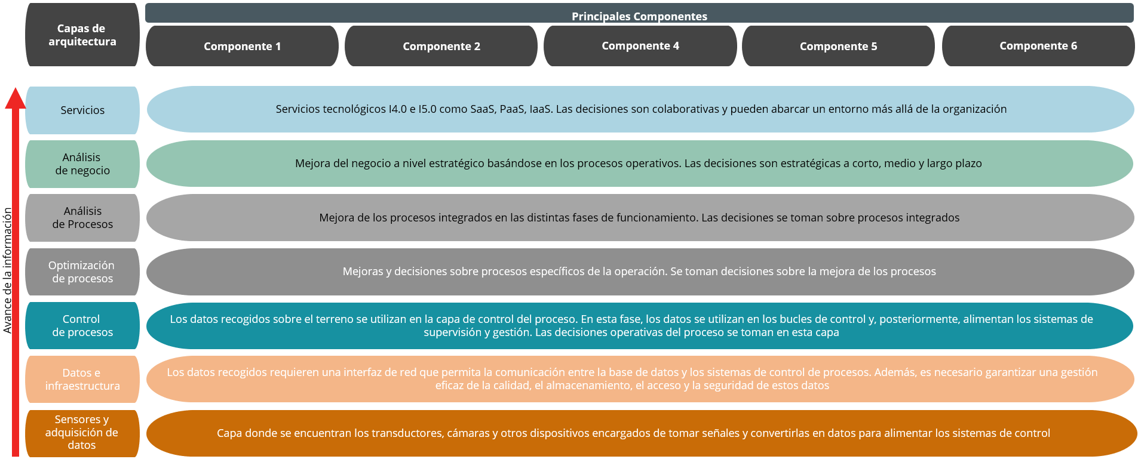

**Anexo 2: Dimensiones de la entrega digital de Proyectos (DPD)**

**Anexo 3: Arquitectura funcional de la entrega digital de proyectos**

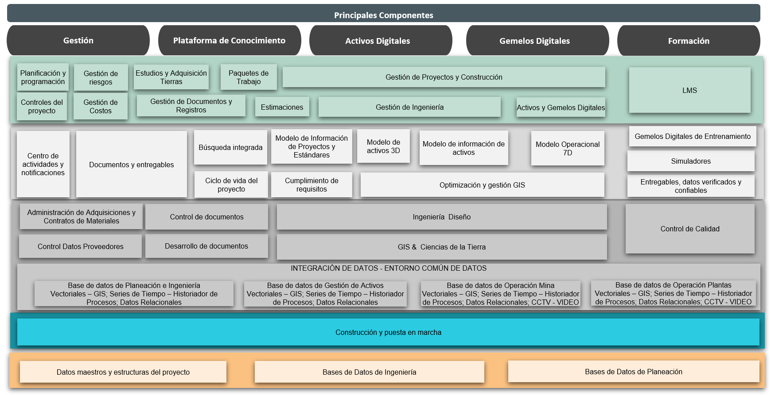

**Anexo 4: Diagrama del estado de las funciones asociado con el escenario de proyectos**

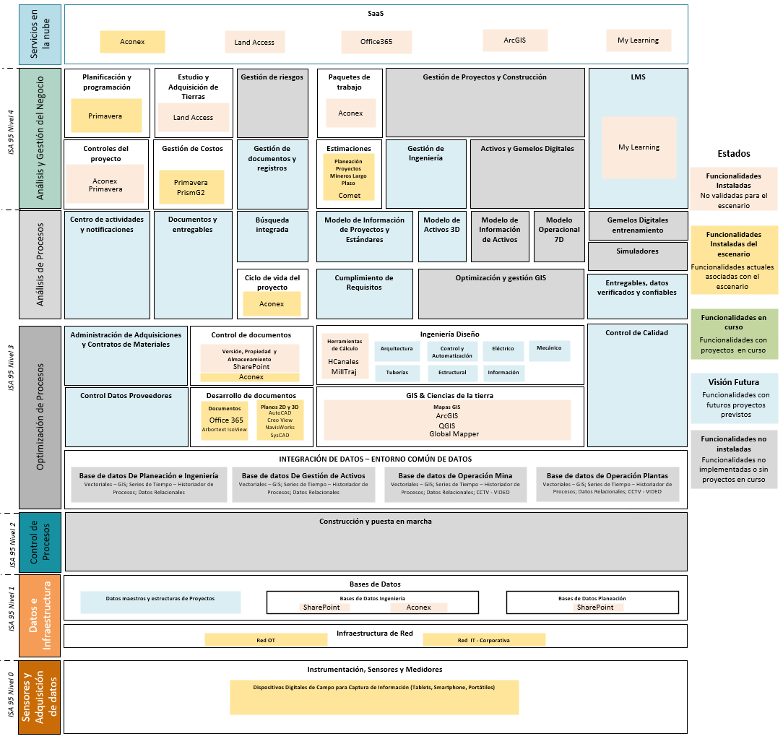

**Anexo 5: Nivel dentro del modelo de madurez digital del escenario de proyectos**

**Anexo 6: Arquitectura funcional de la operación**

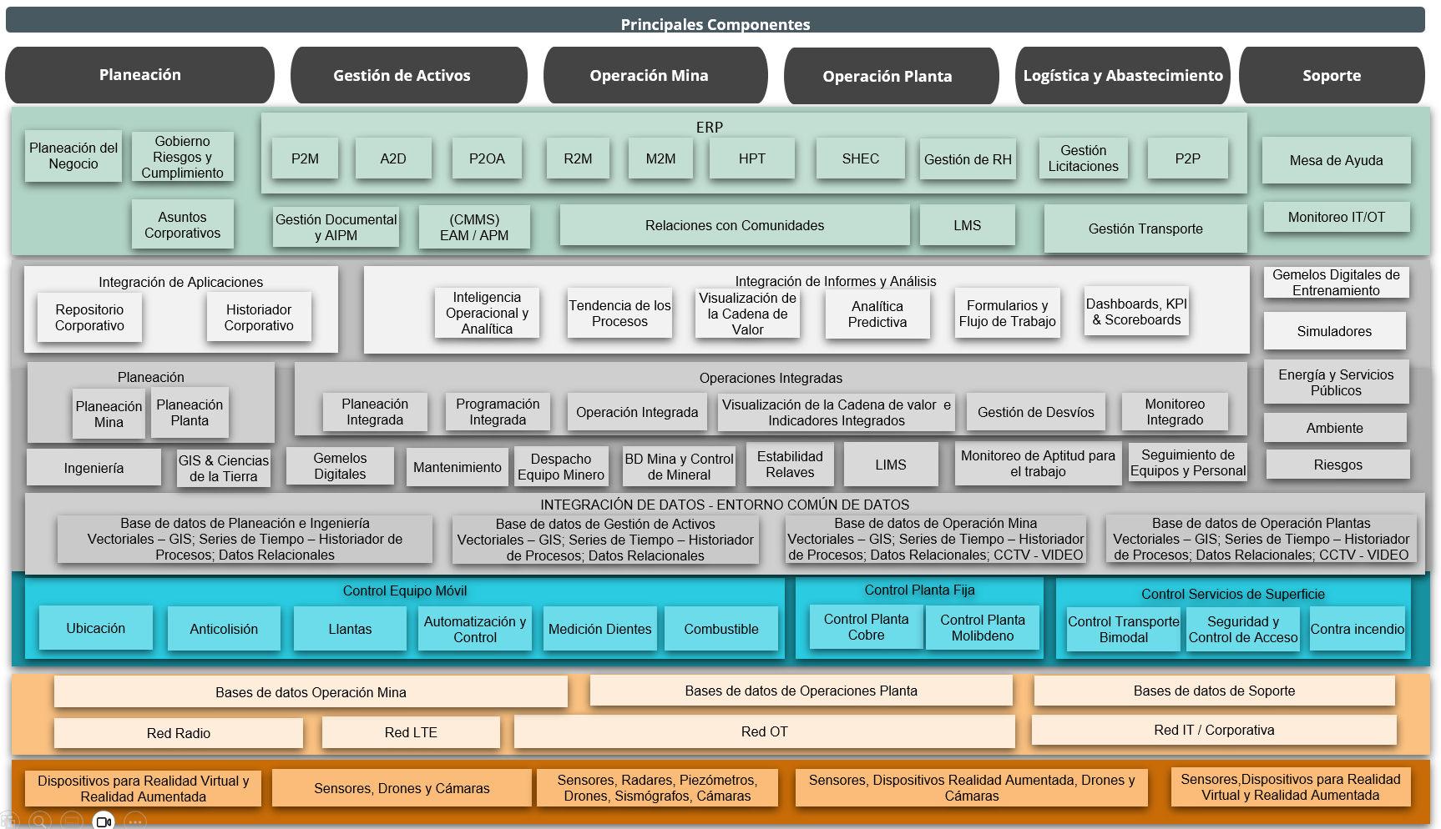

**Anexo 7: Diagrama del estado de las funciones asociado con el escenario de operación**

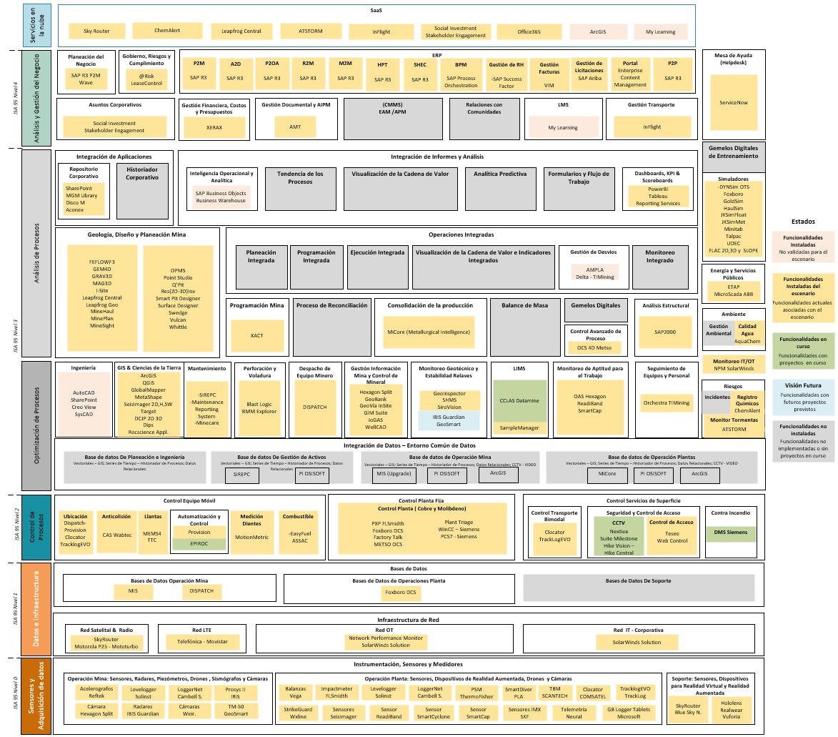

**Anexo 8: Nivel dentro del modelo de madurez digital del escenario de operación**

**Anexo 9: Arquitectura funcional de la gestión de activos**

**Anexo 10: Diagrama del estado de las funciones asociado con el escenario de gestión de activos**

**Anexo 11: Nivel dentro del modelo de madurez digital del escenario de gestión de activos**

**Anexo 12 Arquitectura funcional del escenario de soporte**

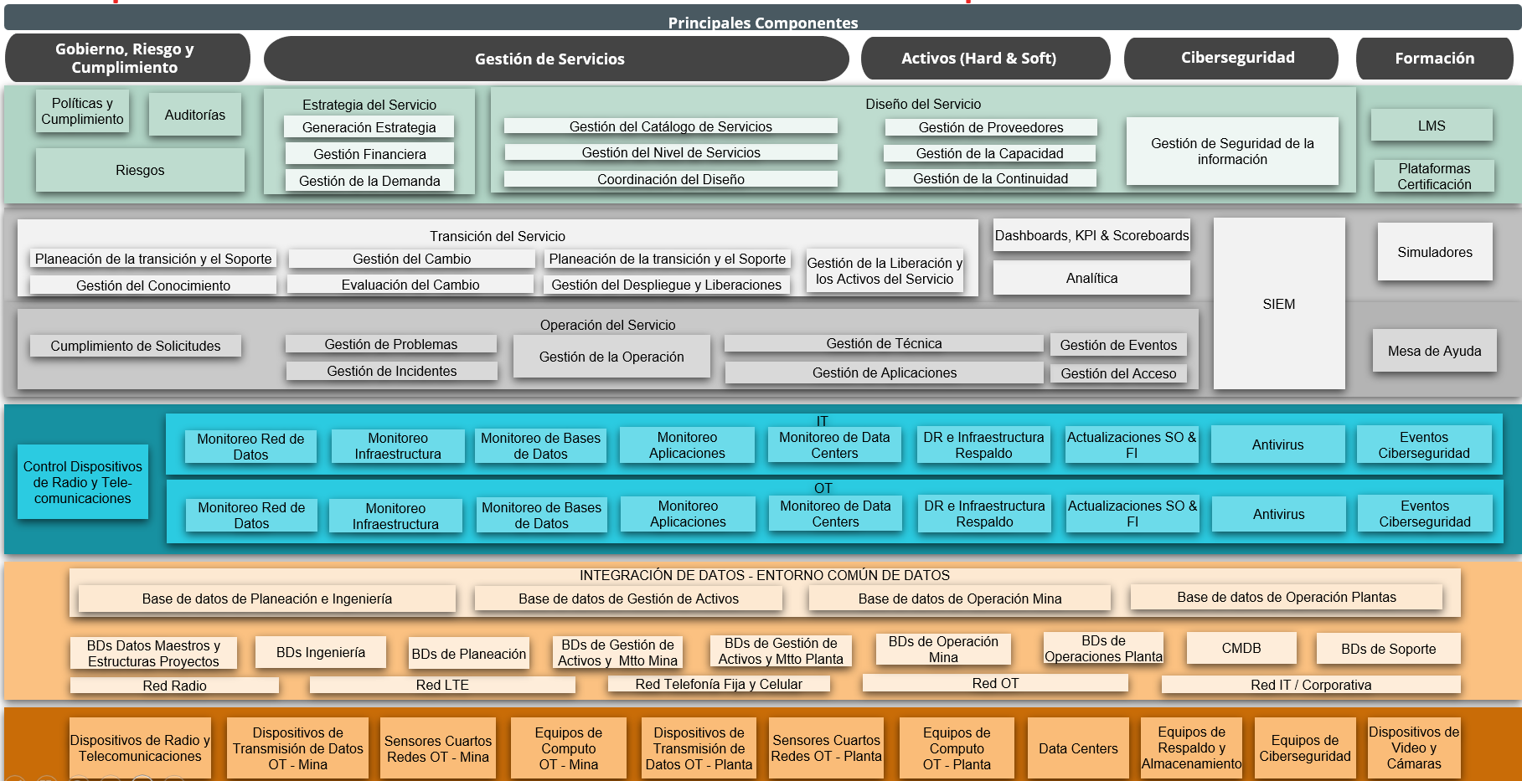

**Anexo 13: Diagrama Conceptual Completo del Flujo de Datos Actual (Sólo como referencia porque es grande el dibujo)**



**Anexo 14 Diagrama Conceptual Completo del Flujo de Datos Futuro (Sólo como referencia porque es grande el dibujo)**

